ΕΛΛΗΝΙΚΗ ΔΗΜΟΚΡΑΤΙΑ

ΕΘΝΙΚΟ ΜΕΤΣΟΒΙΟ ΠΟΛΥΤΕΧΝΕΙΟ

ΣΧΟΛΗ ΑΡΧΙΤΕΚΤΟΝΩΝ ΜΗΧΑΝΙΚΩΝ

Αθήνα, 07−07−2020

ΨΗΦΙΣΜΑ

Η Γενική Συνέλευση της Σχολής Αρχιτεκτόνων Μηχανικών του Εθνικού Μετσόβιου Πολυτεχνείου στη συνεδρίασή της αρ. 12/24−06−2020 κατέληξε ομόφωνα στα παρακάτω:

Ανοιχτή επιστολή σχετική με τη σχεδιαζόμενη επανάχρηση του ΞΕΝΙΑ ΑΡΤΑΣ

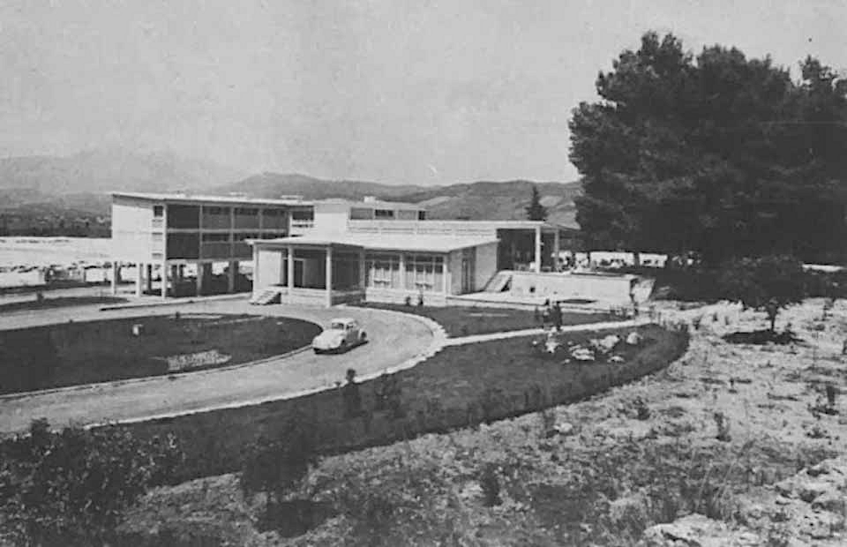

Το ‘Ξένια’ Άρτας (1958) σχεδιάστηκε από τον Διονύση Ζήβα και κατασκευάστηκε μέσα στο Βυζαντινό φρούριο της πόλης το οποίο λειτουργούσε τότε ως κτήριο φυλακών. Εκτός από το μικρό και διακριτικό στη μορφή του ξενοδοχείο 40 κλινών, ο σχεδιασμός αφορούσε έναν μικρό ναό, στη θέση του κατεστραμμένου ναού του φρουρίου, καθώς και την ευρύτερη αρχιτεκτονική – τοπιακή μελέτη του χώρου του φρουρίου περιμετρικά του ξενοδοχείου. Το έργο αποτελεί ένα από τα πλέον αξιόλογα, τολμηρά και ενδιαφέροντα δείγματα του ελληνικού μεταπολεμικού μοντερνισμού όχι μόνο ως προς κτήριο αυτό καθαυτό, αλλά και ως ένα συνολικό και αντιπροσωπευτικό, για την εποχή, έργο επέμβασης μέσα σε έναν αρχαιολογικό χώρο, ένα έργο το οποίο, το οποίο από το 1960 έως το 1993 που λειτούργησε, αποτέλεσε σημείο αναφοράς για την πόλη και αγαπήθηκε ιδιαίτερα από τους Αρτινούς.

Από τα μέσα της δεκαετίας του 1990 ο δήμος διεκδικούσε το ξενοδοχείο. Το 2009 προτάθηκε να κηρυχθεί ως νεότερο μνημείο, αλλά μετά από την αρνητική εισήγηση των τοπικών φορέων αυτό δεν προχώρησε. Το 2012 η ιδιοκτησία του μεταβιβάστηκε στον δήμο. Η δημοτική αρχή κατέθεσε πρόταση στο ΚΑΣ για λειτουργία ξενοδοχειακής μονάδας, που δεν θα μπορούσε όμως να λειτουργήσει χωρίς επεκτάσεις του κτιρίου. Το αίτημα εξετάστηκε τον Νοέμβριο του 2016 και απορρίφθηκε, μαζί με την υπόδειξη ότι δεν συνάδει με τον χαρακτήρα του φρουρίου. Τελικά η επανάχρηση εντάχθηκε σε πρόγραμμα ΕΣΠΑ (με σκοπό να επαναλειτουργήσει ως πολιτιστικός χώρος) και τον Απρίλιο του 2020 παρουσιάστηκε η αρχιτεκτονική προμελέτη.

Δυστυχώς, η σημερινή αρχιτεκτονική προμελέτη αγνοεί παντελώς την ταυτότητα του ‘Ξενία’ και προτείνει μια νέα λύση χωρίς να λαμβάνει υπόψη ούτε την ιστορία του κτιρίου, ούτε την αρχιτεκτονική αξία του και, γενικότερα, χωρίς να κάνει καμία προσπάθεια ‘συνομιλίας’ με αυτό το σύνθετο, σημαντικό και ιδιαίτερο έργο. Δυστυχώς δεν είναι το μόνο από τα Ξενία που έχει κινδυνεύει, αφού εξίσου σημαντικά Ξενία (Καλαμπάκας, Χαλκιδικής, Άνδρου, Σάμου, Ακροναυπλίας κ.α.) απειλούνται με κατάρρευση ή έχουν ήδη αλλοιωθεί ανεπανόρθωτα.

Η Σχολή Αρχιτεκτόνων Μηχανικών ΕΜΠ είναι ευαισθητοποιημένη απέναντι στο συγκεκριμένο θέμα και για έναν πρόσθετο λόγο· γιατί αυτό το έργο αποτελεί ένα από τα σημαντικότερα έργα του μακαρίτη Διονύση Ζήβα ο οποίος ήταν διδάσκων στη Σχολή μας (από το 1958), τακτικός Καθηγητής (από το 1978), Κοσμήτορας (1979-1983), Πρόεδρος του Τμήματος (1989-1995), αλλά και σημαντικός επιστήμονας σε θέματα αρχιτεκτονικής κληρονομιάς με διεθνή αναγνώριση (μετάλλιο Europa Nostra, βραβείο Gottfried von Herder κ.α.).

Η Σχολή Αρχιτεκτόνων Μηχανικών ΕΜΠ υποστηρίζει την δημιουργική επανάχρηση του έργου ώστε αυτό να ενταχθεί με τον καλύτερο τρόπο στη νέα εποχή ικανοποιώντας τις ανάγκες της τοπικής κοινωνίας και τους σχεδιασμούς του Δήμου Αρταίων, αλλά με έναν τρόπο ο οποίος δεν θα αφανίσει ένα ακόμα σημαντικό έργο της ελληνικής μοντέρνας αρχιτεκτονικής, αλλά θα σέβεται την ιστορία του και θα αναγνωρίζει την αξία του και θα επενδύει στη μοναδική για την περιοχή ταυτότητά του ως κληρονομιά και δυναμική για ένα νέο βιώσιμο μέλλον. Σε αυτό το πλαίσιο θα είχε νόημα να εξεταστεί και η κήρυξή του ως νεότερου μνημείου.

Η Γενική Συνέλευση της Σχολής Αρχιτεκτόνων Μηχανικών ΕΜΠ

ΑΝΑΦΟΡΕΣ – ΓΕΝΙΚΗ ΒΙΒΛΙΟΦΡΑΦΙΑ

Ζήβας , Διονύσης. «Ξενοδοχείο "Ξενία" στην Άρτα». Αρχιτεκτονική, Ιαν. - Φεβ. 1964, έτ. Η' - τεύχ. 43 , σ. 28-35
Δημόσια διαβούλευση για το έργο του Δήμου Αρταίων:
https://tinyurl.com/y9em4yew
Παπαδημητρίου, Χριστίνα. «Μερικές σκέψεις για το Ξενία και την πόλη μας…». Ταχυδρόμος Άρτας, 15/5/2020:
https://tinyurl.com/ydfnjpxy
Γιάννης Αίσωπος (επιμ.). Τοπία Τουρισμού: Ανακατασκευάζοντας την Ελλάδα / Tourism Landscapes: Remaking Greece. Αθήνα Μάρτιος 2015.
Alifragkis, S., Athanassiou, E. “Educating Greece in modernity: post-war tourism and western politics”. The Journal of Architecture, 18 (5), 2013, σ. 699-720.
Κολώνας, Βασίλης. «Από τα σχολεία του ’30, στα ξενοδοχεία του ’60 και του ’70. Η κακοποίηση του μοντέρνου στην Ελλάδα και η κατά περίπτωση αντιμετώπισή της» στο Αιμιλία Αθανασίου, Α., Δήμα, Λ., Καραλή, Τ. (επιμ.). Τα τετράδια του μοντέρνου 6 / Η επιστροφή του μοντέρνου. 25 χρόνια ελληνικό docomomo. Αθήνα: Futura, 2018.
Μεταπολεμικός μοντερνισμός: Αρχιτεκτονική, πολιτική και τουρισμός στην Ελλάδα, 1950-1965. ΕΜΠ, Σχολή Αρχιτεκτόνων Μηχανικών, (Πρόγραμμα ενίσχυσης βασικής έρευνας Π.Ε.Β.Ε. 2010), 2012

